

ΡΙΝΟΠΛΑΣΤΙΚΗ

Αυτό το ενημερωτικό έντυπο ως συμπλήρωμα της πρώτης σας συμβουλευτικής επίσκεψης, για να προσπαθήσει να απαντήσει σε όλες τις ερωτήσεις που μπορεί να έχετε αν σκέφτεστε να υποβληθείτε σε ρινοπλαστική. Ο σκοπός αυτού του εγγράφου είναι να σας παρέχει όλα τα απαραίτητα και ουσιώδη στοιχεία πληροφόρησης για να σας επιτρέψει να λάβετε την απόφασή σας με πλήρη επίγνωση. Επομένως, σας συνιστάται να το διαβάσετε με μεγάλη προσοχή.

ΟΡΙΣΜΟΣ – ΣΤΟΧΟΙ – ΒΑΣΙΚΕΣ ΑΡΧΕΣ
Ο όρος «ρινοπλαστική» αναφέρεται στη χειρουργική τροποποίηση της μορφολογίας της ρινός με στόχο τη βελτίωση της αισθητικής εμφάνισης και, σε ορισμένες περιπτώσεις, τη βελτίωση της ρινικής λειτουργίας (διόρθωση αναπνευστικών προβλημάτων).
Η επέμβαση αποσκοπεί στη διαμόρφωση ενός ρινικού σχήματος αρμονικού με τα υπόλοιπα χαρακτηριστικά του προσώπου. Διορθώνονται συγκεκριμένες δυσμορφίες, οι οποίες μπορεί να είναι συγγενείς, να εμφανίστηκαν κατά την εφηβεία, να οφείλονται σε τραυματισμό ή να σχετίζονται με τη φυσική διαδικασία γήρανσης.
Στόχος είναι η επίτευξη μιας φυσικής εμφάνισης, η οποία να εναρμονίζεται με τα υπόλοιπα χαρακτηριστικά του προσώπου και να ανταποκρίνεται τόσο στην ψυχολογία όσο και στις επιθυμίες του ασθενούς.
Η βασική αρχή της ρινοπλαστικής συνίσταται στη διαμόρφωση του οστικού και χόνδρινου σκελετού της ρινός μέσω τομών που συνήθως αποκρύπτονται εντός των ρινικών θαλάμων. Το δέρμα της ρινός επαναπροσαρμόζεται πάνω στη νέα οστεοχόνδρινη υποδομή χάρη στην ελαστικότητά του. Η ποιότητα και το πάχος του δέρματος διαδραματίζουν καθοριστικό ρόλο στο τελικό αποτέλεσμα.
Σε περιπτώσεις ρινικής απόφραξης, η επέμβαση μπορεί να συνδυαστεί με διόρθωση σκολίωσης ρινικού διαφράγματος ή υπερτροφίας ρινικών κογχών στο ίδιο χειρουργικό στάδιο.
Η ρινοπλαστική μπορεί να πραγματοποιηθεί τόσο σε γυναίκες όσο και σε άνδρες, από το τέλος της σωματικής ανάπτυξης, δηλαδή περίπου μετά την ηλικία των 16 ετών.
Μπορεί να πραγματοποιηθεί ως μεμονωμένη επέμβαση ή να συνδυαστεί με άλλες επεμβάσεις προσώπου, όπως γενειοπλαστική, για τη βελτίωση του συνολικού προφίλ.
Σε σπάνιες περιπτώσεις, μικρές μορφολογικές διορθώσεις μπορεί να επιτευχθούν με μη χειρουργικές τεχνικές, όπως ενέσεις υαλουρονικού οξέος, εφόσον ενδείκνυνται.

ΠΡΙΝ ΤΗΝ ΕΠΕΜΒΑΣΗ
Πραγματοποιείται αναλυτική συζήτηση σχετικά με τα κίνητρα και τις προσδοκίες του ασθενούς. Ακολουθεί λεπτομερής μορφολογική ανάλυση της ρινικής πυραμίδας και της σχέσης της με τα υπόλοιπα χαρακτηριστικά του προσώπου, καθώς και ενδορρινική εξέταση.
Στόχος είναι να καθοριστεί το «ιδανικό» αποτέλεσμα που να ταιριάζει με το πρόσωπο, τις επιθυμίες και την προσωπικότητα του ασθενούς. Ο χειρουργός, αφού κατανοήσει πλήρως το αίτημα, καθοδηγεί στην επιλογή της κατάλληλης τεχνικής. Σε ορισμένες περιπτώσεις μπορεί να αποθαρρύνει την επέμβαση εάν θεωρεί ότι οι προσδοκίες δεν είναι ρεαλιστικές.
Το επιδιωκόμενο αποτέλεσμα μπορεί να προσομοιωθεί μέσω ψηφιακής επεξεργασίας φωτογραφιών. Ωστόσο, η ψηφιακή απεικόνιση αποτελεί ενδεικτικό εργαλείο και δεν μπορεί να αποτελέσει εγγύηση ταύτισης με το τελικό αποτέλεσμα.
Διενεργείται προεγχειρητικός έλεγχος σύμφωνα με τις ιατρικές οδηγίες. Ο αναισθησιολόγος εξετάζει τον ασθενή το αργότερο 48 ώρες πριν από την επέμβαση.
Απαγορεύεται η λήψη ασπιρίνης ή φαρμάκων που την περιέχουν κατά τις 10 ημέρες πριν την επέμβαση.

ΤΟ ΖΗΤΗΜΑ ΤΟΥ ΚΑΠΝΟΥ
Τα επιστημονικά δεδομένα καταδεικνύουν σαφώς ότι το κάπνισμα τις εβδομάδες γύρω από μια χειρουργική επέμβαση αυξάνει σημαντικά τον κίνδυνο επιπλοκών επούλωσης και λοιμώξεων.
Συνιστάται πλήρης διακοπή καπνίσματος τουλάχιστον έναν μήνα πριν από την επέμβαση και έως την πλήρη επούλωση. Το ηλεκτρονικό τσιγάρο αντιμετωπίζεται με τον ίδιο τρόπο.
Σε περίπτωση αμφιβολίας, ενδέχεται να ζητηθεί έλεγχος νικοτίνης την ημέρα της επέμβασης.

ΑΝΑΙΣΘΗΣΙΑ ΚΑΙ ΝΟΣΗΛΕΙΑ
Συνήθως η ρινοπλαστική πραγματοποιείται υπό γενική αναισθησία. Σε ορισμένες περιπτώσεις μπορεί να εφαρμοστεί ενισχυμένη τοπική αναισθησία με ενδοφλέβια καταστολή.
Η επέμβαση μπορεί να πραγματοποιηθεί σε καθεστώς ημερήσιας νοσηλείας ή με σύντομη παραμονή μίας νύχτας.

Η ΕΠΕΜΒΑΣΗ
Οι τομές πραγματοποιούνται συνήθως ενδορρινικά (κλειστή ρινοπλαστική), χωρίς ορατές ουλές. Σε ορισμένες περιπτώσεις απαιτείται εξωτερική τομή στη στυλίδα (columella) για ανοιχτή ρινοπλαστική.
Ακολουθεί αναδιαμόρφωση του οστικού και χόνδρινου σκελετού σύμφωνα με το προεγχειρητικό σχέδιο. Μπορεί να αφαιρεθεί ρινική καμπούρα, να στενέψει μια ευρεία ράχη, να διορθωθεί απόκλιση, να βελτιωθεί η κορυφή ή να τροποποιηθεί το μήκος της ρινός.
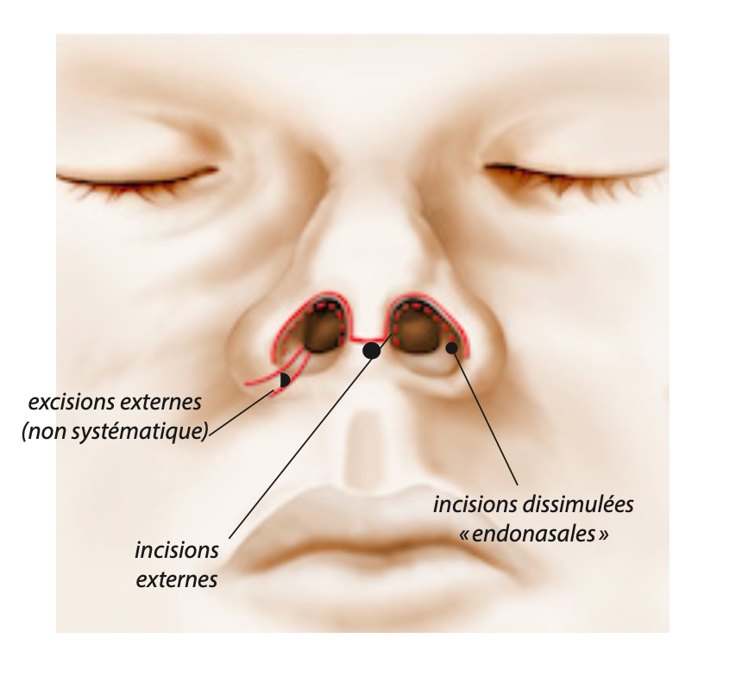
Σε ορισμένες περιπτώσεις χρησιμοποιούνται μοσχεύματα χόνδρου ή οστού για στήριξη ή αναδόμηση.
Οι τομές συρράπτονται με μικρά ράμματα, συνήθως απορροφήσιμα. Τοποθετούνται ενδορρινικά ταμπόν ή απορροφήσιμα υλικά, εξωτερικές ταινίες και νάρθηκας προστασίας.
Η διάρκεια της επέμβασης κυμαίνεται από 45 λεπτά έως 2 ώρες.
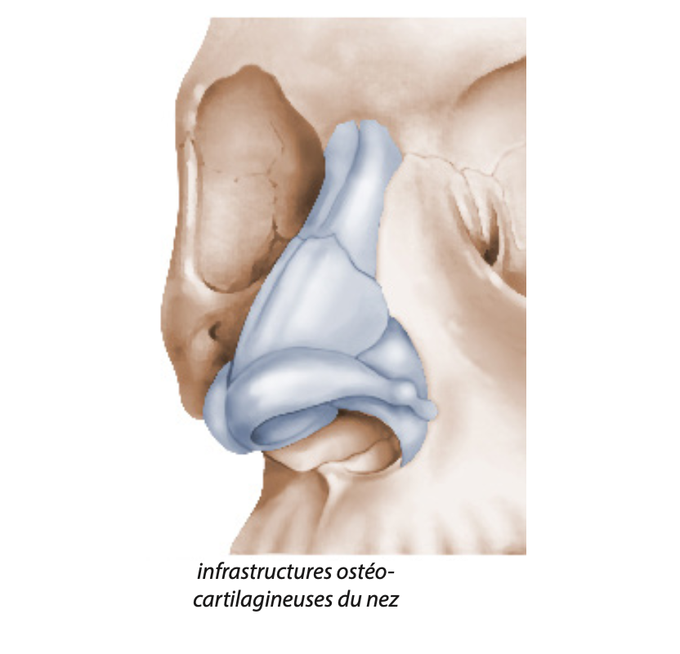

ΜΕΤΕΓΧΕΙΡΗΤΙΚΗ ΠΟΡΕΙΑ
Ο πόνος είναι συνήθως ήπιος. Η ρινική απόφραξη λόγω ταμπόν αποτελεί το συχνότερο ενόχλημα.
Παρατηρούνται οίδημα και εκχυμώσεις, κυρίως στην περιοχή των βλεφάρων, με διάρκεια που ποικίλλει.
Τα ταμπόν αφαιρούνται μεταξύ 1ης και 5ης ημέρας. Ο νάρθηκας αφαιρείται μεταξύ 5ης και 8ης ημέρας.
Το οίδημα υποχωρεί σταδιακά. Η επιστροφή στις καθημερινές δραστηριότητες γίνεται σε 10–20 ημέρες.
Αποφυγή έντονων δραστηριοτήτων για 3 μήνες.

ΤΟ ΑΠΟΤΕΛΕΣΜΑ
Το άμεσο μετεγχειρητικό αποτέλεσμα δεν αντικατοπτρίζει το τελικό σχήμα της ρινός. Κατά τις πρώτες εβδομάδες, το οίδημα των μαλακών μορίων και η φλεγμονώδης αντίδραση αλλοιώνουν τη μορφολογία, ιδίως στην περιοχή της κορυφής, όπου το δέρμα είναι παχύτερο και λιγότερο ελαστικό. Η ρινική ράχη μπορεί να φαίνεται πιο διογκωμένη ή λιγότερο ορισμένη από το τελικό αποτέλεσμα.
Η διαδικασία αποκατάστασης περιλαμβάνει σταδιακή απορρόφηση του οιδήματος, οργάνωση του υποδόριου ιστού και ανακατασκευή της ινώδους στήριξης. Σε λεπτό δέρμα η αποκατάσταση είναι ταχύτερη, ενώ σε παχύ ή λιπαρό δέρμα η πλήρης διαμόρφωση της κορυφής μπορεί να απαιτήσει έως και 12–18 μήνες.
Το τελικό αποτέλεσμα αξιολογείται συνήθως μετά τον πρώτο χρόνο, όταν έχει ολοκληρωθεί η ωρίμανση των ουλών και έχει σταθεροποιηθεί ο οστεοχόνδρινος σκελετός. Η μορφολογική βελτίωση είναι μόνιμη, υπό την έννοια ότι δεν υφίσταται «υποτροπή» της προϋπάρχουσας καμπούρας ή της απόκλισης, εκτός εάν συντρέξουν τραυματικοί ή παθολογικοί παράγοντες. Ωστόσο, η φυσιολογική γήρανση επηρεάζει και τη ρινική περιοχή, όπως συμβαίνει με όλα τα ανατομικά στοιχεία του προσώπου.
Η επιτυχία δεν ορίζεται από την απόλυτη συμμετρία, η οποία βιολογικά δεν υφίσταται στο ανθρώπινο πρόσωπο, αλλά από τη φυσικότητα, την αρμονία με τα υπόλοιπα χαρακτηριστικά και τη διατήρηση ή βελτίωση της ρινικής λειτουργίας.

ΑΤΕΛΕΙΕΣ ΤΟΥ ΑΠΟΤΕΛΕΣΜΑΤΟΣ ΚΑΙ ΔΙΟΡΘΩΤΙΚΕΣ ΠΑΡΕΜΒΑΣΕΙΣ
Παρά τον προσεκτικό προεγχειρητικό σχεδιασμό και την τεχνική ακρίβεια, η ρινοπλαστική επηρεάζεται από βιολογικούς παράγοντες που δεν είναι απολύτως προβλέψιμοι. Η επούλωση, η ουλοποίηση και η αντίδραση των μαλακών μορίων διαφέρουν από άτομο σε άτομο.
Ενδέχεται να εμφανιστούν μικρές ασυμμετρίες, ήπιες ανωμαλίες της ρινικής ράχης, ατελής ορισμός της κορυφής ή μικρή υποτροπή απόκλισης λόγω τάσεων ουλοποίησης. Σε ορισμένες περιπτώσεις μπορεί να παρατηρηθεί υπερβολική ίνωση στην περιοχή της κορυφής, οδηγώντας σε στρογγυλοποίηση ή απώλεια ευκρίνειας.
Λειτουργικά, μπορεί να εμφανιστεί παροδική ή σπανιότερα μόνιμη δυσχέρεια ρινικής αναπνοής, ιδίως εάν συνυπάρχει υπερτροφία κογχών ή προϋπάρχουσα λειτουργική διαταραχή.
Όταν οι ατέλειες είναι μικρές και δεν επηρεάζουν τη συνολική αρμονία, συνήθως δεν απαιτείται παρέμβαση. Εάν όμως η απόκλιση είναι εμφανής ή λειτουργικά ενοχλητική, μπορεί να εξεταστεί διορθωτική πράξη. Η δευτερογενής ρινοπλαστική πραγματοποιείται μόνο μετά την πλήρη ωρίμανση των ιστών, δηλαδή τουλάχιστον 9–12 μήνες μετά την αρχική επέμβαση, ώστε να έχει ολοκληρωθεί η διαδικασία ουλοποίησης.
Η δευτερογενής χειρουργική είναι τεχνικά πιο απαιτητική, καθώς οι ιστοί είναι ινώδεις και η ανατομία τροποποιημένη. Συχνά απαιτούνται μοσχεύματα χόνδρου (από ρινικό διάφραγμα, ωτικό πτερύγιο ή σπανιότερα πλευρικό χόνδρο) για αναδόμηση ή ενίσχυση στήριξης.

ΠΙΘΑΝΕΣ ΕΠΙΠΛΟΚΕΣ
Η ρινοπλαστική είναι χειρουργική πράξη και, όπως κάθε χειρουργείο, συνοδεύεται από γενικούς και ειδικούς κινδύνους, αν και στη μεγάλη πλειονότητα των περιπτώσεων εξελίσσεται χωρίς σοβαρά προβλήματα.
Η πρώιμη αιμορραγία είναι σπάνια αλλά μπορεί να απαιτήσει επανατοποθέτηση ταμπόν ή, σε εξαιρετικές περιπτώσεις, χειρουργική αντιμετώπιση. Αιμάτωμα μπορεί να δημιουργηθεί όταν συσσωρευτεί αίμα στους μαλακούς ιστούς· απαιτεί άμεση εκκένωση για την αποφυγή ισχαιμίας.
Οι λοιμώξεις είναι ασυνήθεις λόγω της πλούσιας αγγείωσης της περιοχής, ωστόσο όταν εμφανιστούν απαιτούν αντιβιοτική αγωγή και στενή παρακολούθηση. Η δερματική νέκρωση είναι εξαιρετικά σπάνια και συνδέεται συνήθως με διαταραχές μικροκυκλοφορίας ή κάπνισμα.
Λειτουργικές επιπλοκές περιλαμβάνουν επίμονη ρινική απόφραξη λόγω στένωσης της ρινικής βαλβίδας, συμφύσεις ενδορρινικά ή ανεπαρκή διόρθωση διαφράγματος. Σε τέτοιες περιπτώσεις μπορεί να απαιτηθεί συμπληρωματική παρέμβαση.
Αισθητικές επιπλοκές περιλαμβάνουν υπερβολική αφαίρεση οστού ή χόνδρου (over-resection), δημιουργία «saddle nose», ατελή διόρθωση καμπούρας ή υπερβολική στένωση της κορυφής. Αυτές οι επιπλοκές είναι σπάνιες όταν η επέμβαση πραγματοποιείται από έμπειρο χειρουργό με συντηρητική και ισορροπημένη τεχνική.
Οι αναισθησιολογικοί κίνδυνοι είναι εξαιρετικά σπάνιοι σε υγιή άτομα και αξιολογούνται προεγχειρητικά.
Συνολικά, οι σοβαρές επιπλοκές είναι σπάνιες. Ωστόσο, η πλήρης ενημέρωση του ασθενούς αποτελεί βασική προϋπόθεση ιατρικής δεοντολογίας και συναίνεσης.

Αυτά είναι τα στοιχεία πληροφόρησης που θέλαμε να προσφέρουμε ως συμπλήρωμα στη συμβουλευτική. Σας συνιστούμε να διατηρήσετε αυτό το έγγραφο, να το ξαναδιαβάσετε μετά τη συμβουλευτική και να το
σκεφτείτε "με ηρεμία". Αυτή η σκέψη μπορεί να προκαλέσει νέες ερωτήσεις, για τις οποίες θα περιμένετε περαιτέρω πληροφορίες. Είμαστε στη διάθεσή σας για να συζητήσουμε περαιτέρω κατά τη διάρκεια μιας επόμενης συμβουλευτικής, ή ακόμα και τηλεφωνικά, ή ακόμα την ημέρα της επέμβασης, όπου θα ξανασυναντηθούμε πριν από την αναισθησία.

ΠΡΟΣΩΠΙΚΕΣ ΠΑΡΑΤΗΡΗΣΕΙΣ:
———————————————————————————————————————————————————————————————————————————————————————————————————————————————————————————————————————————————————————————————————————————————————————————————————————————————————————————————————————————————————————————————————————————————————————————————————————————————————————————————————————————————————————————————————————————————————————————————————————————————————————————————————————————————————————————————————————

